اختبار سلامة المقاولين
الاسم: .................................... الوظيفة : .........................
11- بحرية الرفع
- من الإحتياطات الواجب توافرها أثناء العمل بالأوناش :
- استخدام الحبل لتوجيه الحمل أو استخدام الأيدي للتوجيه ( )
- التأكد من وجود جدول أحمال الونش وأن يكون السائق على دراية كاملة بالبيانات المذكورة ( )
- يجب على الشخص الذي يقوم بتوجيه سائق الونش أن يقف فى مكان سهل الهروب منه ( )
- يمكن لأكثر من شخص توجيه سائق الونش ( )
- يجب ترك مسافة لا تقل عن 2متر بين الونش وأسلاك الكهرباء العلوية ( )
- مسموح بمرور الأشخاص أسفل الحمل المعلق ( )

- من تعليمات السلامة الخاصة بوسائل الرفع :
- يسمح بتقليل طول وسائل الرفع بعمل عقدة بالوا ير ( )
- سمح بالتواء الواير أثناء عملية الرفع ( )
- غير مسموح باستعمال وسائل الرفع لرفع حمولة أكثر من حمولتها المحددة ( )
- يجب وضع الحشو المناسب أسفل وسائل الرفع لحمايتها من التلف أثناء رفع حمولات بها أطراف وحواف ( )
- من الممكن وضع الايدى بين وسائل الرفع والحمل المراد رفعه لضبط الطرد ( )
- اى من الأشكال الاتيه يعتبر تلف فى الواير مع ذكر نوع التلف:
( )
( )
( )

- متى يتم استبعاد الوايرات المصنوعة من القماش من الخدمة ؟
................................................................................................................................................................................................................................................................................................................................................................................................................................................................................................................................................................................................................................................................................................................................................................................................................................................................................................................................................................................................................................................................................................................................................................................................................................................

- صح ام خطأ مع التعليل:
يقوم بإعطاء سائق الونش الإشارات عن طريق أكثر من شخص.
................................................................................................................................................................................................................................................................................................................................................................................................................................................................................................................................................................................................................................................................................................................................................................................................................................................................................................................................................................................................................................................................................................................................................................................................................................................

- متى يتم استخدام اكثر من حبل حواش وما مواصفاته؟

................................................................................................................................................................................................................................................................................................................................................................................................................................................................................................................................................................................................................................................................................................................................................................................................................................................................................................................................................................................................................................................................................................................................................................................................................................................
- أكمل ما يلي :
يجب ترك مسافة لا تقل عن ............................ بين الونش وأسلاك الكهرباء العلوية

- اى من الأشكال الاتيه صحيح :

( )
( )

- الرجاء ذكر معنى كل من الإشارات الاتيه:

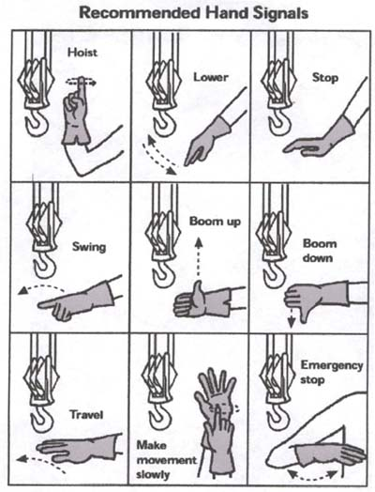

- اجب عن السؤال التالي مع التعليل:
إذا كان هناك حمل وزنه 3 طن تقوم برفعه شوكه قدرتها 10 طن هل من الممكن ان لا تستطيع الرافعه الشوكيه رفع هذا الحمل؟
.....................................................................................................................................................................................................................................................................................................................................................................................................................................................................................................................................................................................................................................................................................................................................................................................................................................................................................................................................................................................................................................................................................................................................................................................................................................................................................................................................................................................................................

توقيع المتدرب: .................................... الدرجة الكلية ( _________ )

